关于2024年秋2022-2023级学生缴费的通知

各系部：
为做好2024年秋季收费工作，现将学院2022-2023级学生缴费事项通知如下：
- 各专业收费标准
序号 | 年级 | 专业名称 | 学生性质 | 学费 | 住宿费 | 教材费 | 合计
1 | 2022级 | 商务英语 | 在校生 | 3500 | 0 | 0 | 3500
2 | 2022级 | 空中乘务 | 在校生 | 3900 | 0 | 0 | 3900
3 | 2022级 | 城市轨道交通运营管理 | 在校生 | 3900 | 0 | 0 | 3900
4 | 2022级 | 学前教育（师范） | 在校生 | 3500 | 0 | 0 | 3500
5 | 2022级 | 婴幼儿托育服务与管理 | 在校生 | 3500 | 0 | 0 | 3500
6 | 2022级 | 高速铁路客运服务 | 在校生 | 3900 | 0 | 0 | 3900
7 | 2022级 | 护理 | 在校生 | 3900 | 0 | 0 | 3900
8 | 2022级 | 市场营销 | 在校生 | 3500 | 0 | 0 | 3500
9 | 2022级 | 电子商务 | 在校生 | 3500 | 0 | 0 | 3500
10 | 2022级 | 旅游管理 | 在校生 | 3500 | 0 | 0 | 3500
11 | 2022级 | 工程造价 | 在校生 | 3900 | 0 | 0 | 3900
12 | 2022级 | 烹饪工艺与营养 | 在校生 | 3500 | 0 | 0 | 3500
13 | 2022级 | 建设工程管理 | 在校生 | 3900 | 0 | 0 | 3900
14 | 2022级 | 旅游类 | 在校生 | 3500 | 0 | 0 | 3500
15 | 2022级 | 大数据与会计 | 在校生 | 3500 | 0 | 0 | 3500
16 | 2022级 | 酒店管理与数字化运营 | 在校生 | 3500 | 0 | 0 | 3500
17 | 2022级 | 大数据与财务管理 | 在校生 | 3500 | 0 | 0 | 3500
18 | 2022级 | 室内艺术设计 | 在校生 | 3900 | 0 | 0 | 3900
19 | 2022级 | 计算机类 | 在校生 | 3900 | 0 | 0 | 3900
20 | 2022级 | 艺术设计类 | 在校生 | 3900 | 0 | 0 | 3900
21 | 2022级 | 建筑室内设计 | 在校生 | 3900 | 0 | 0 | 3900
22 | 2022级 | 工业互联网应用 | 在校生 | 3900 | 0 | 0 | 3900
23 | 2022级 | 美术教育（师范） | 在校生 | 3900 | 0 | 0 | 3900
24 | 2022级 | 健身指导与管理 | 在校生 | 3500 | 0 | 0 | 3500
25 | 2023级 | 商务英语 | 在校生 | 3500 | 庐阳校区800 | 600 | 4900
26 | 2023级 | 空中乘务 | 在校生 | 3900 | 庐阳校区800 | 600 | 5300
27 | 2023级 | 学前教育 | 在校生 | 3500 | 庐阳校区400 | 600 | 4500
28 | 2023级 | 城市轨道交通运营管理 | 在校生 | 3900 | 庐阳校区800 | 600 | 5300
29 | 2023级 | 婴幼儿托育服务与管理 | 在校生 | 3500 | 庐阳校区400 | 600 | 4500
30 | 2023级 | 高速铁路客运服务 | 在校生 | 3900 | 庐阳校区800 | 600 | 5300
31 | 2023级 | 护理 | 在校生 | 3900 | 庐阳校区800 | 600 | 5300
32 | 2023级 | 市场营销 | 在校生 | 3500 | 庐阳校区800 | 600 | 4900
33 | 2023级 | 电子商务 | 在校生 | 3500 | 庐阳校区800 | 600 | 4900
34 | 2023级 | 旅游管理 | 在校生 | 3500 | 庐阳校区800 | 600 | 4900
35 | 2023级 | 工程造价 | 在校生 | 3900 | 庐阳校区800 | 600 | 5300
36 | 2023级 | 建设工程管理 | 在校生 | 3900 | 庐阳校区800 | 600 | 5300
37 | 2023级 | 大数据与会计 | 在校生 | 3500 | 庐阳校区800 | 600 | 4900
38 | 2023级 | 烹饪工艺与营养 | 在校生 | 3500 | 庐阳校区800 | 600 | 4900
39 | 2023级 | 酒店管理与数字化运营 | 在校生 | 3500 | 庐阳校区800 | 600 | 4900
40 | 2023级 | 大数据与财务管理 | 在校生 | 3500 | 庐阳校区800 | 600 | 4900
41 | 2023级 | 室内艺术设计 | 在校生 | 6500 | 庐阳校区800 | 600 | 7900
42 | 2023级 | 计算机类 | 在校生 | 3900 | 庐阳校区800  新桥校区1000 | 600 | 庐阳校区5300新桥校区5500
43 | 2023级 | 艺术设计类 | 在校生 | 3900 | 庐阳校区800 | 600 | 5300
44 | 2023级 | 美术教育 | 在校生 | 3900 | 庐阳校区800 | 600 | 5300
45 | 2023级 | 建筑室内设计 | 在校生 | 3900 | 庐阳校区800 | 600 | 5300
46 | 2023级 | 工业互联网应用 | 在校生 | 3900 | 新桥校区1000 | 600 | 5500
47 | 2023级 | 健身管理与指导 | 在校生 | 3500 | 庐阳校区800 | 600 | 4900
- 缴费方式
手机支付宝或微信扫描“缴款二维码”缴费。具体缴费操作流程见附件。
三、缴费时间
请于2024年7月12日至2024年8月31日期间按时缴费，不缴费将影响学生学籍注册，请务必高度重视，及时缴费。
四、其他说明事项
1、家庭经济困难的学生可以申请生源地信用助学贷款，已办理生源地信用助学贷款的学生，需在开学时将“录入回执单”交于行政楼一楼学生处资助管理中心，保证贷款的正常发放。
2、需要缴费票据的学生，缴费完成后，可根据学杂费缴费操作流程，自行下载打印缴费票据（操作流程见附件）。
缴费中如有问题，可联系财务处张老师，联系电话：0551-65148287。

附件：安徽中澳科技职业学院学杂费缴费操作流程

总务处 教务处 财务处
2024年7月12日

附件：

安徽中澳科技职业学院

学杂费缴费操作流程


（缴款二维码）

打开支付宝或微信，扫描上方缴款二维码

进入校园支付平台界面，输入学号/身份证号、密码、验证码后，登录校园支付平台，如下图所示：

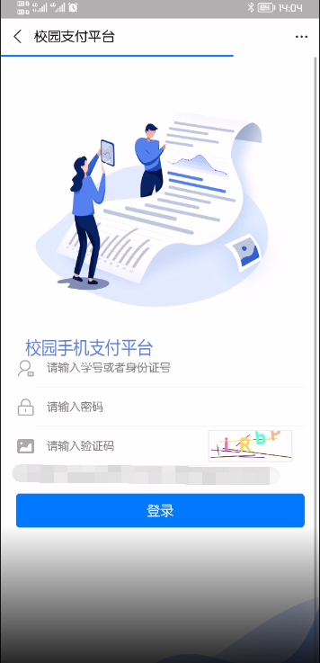

二、学生缴费
1、登录后核对个人信息是否正确，若无误，请点击“学生缴费”，再点击缴费年度（缴费年度如有两个以上缴费年度：如2021年9月、2020年9月、2019年9月，请单个点击，分别缴费）如下图所示：
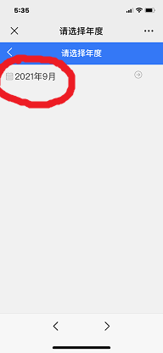

- 查看收费项目明细，收费项目需要全选，点击“缴费”，如下图所示：
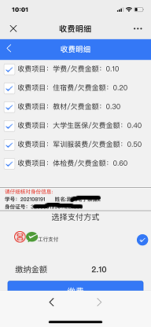

3、点击“付款”，输入银行卡密码即可完成支付。如下图所示（左图为支付宝界面，右图为微信界面）：

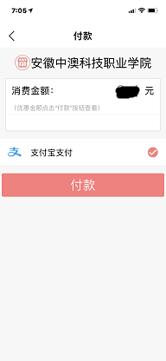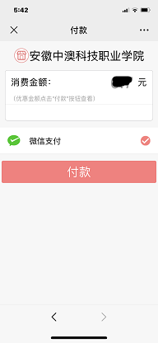

电子票据

1、首先，微信或支付宝扫描上方缴款二维码，登录后选择下方的“电子票”，如下图所示：
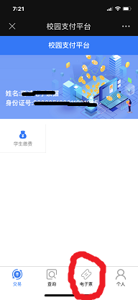
2、其次，选择“学生缴费电子发票”，缴款五日后系统自动获取缴款识别码，5日后将获取到的“缴款识别码”记下。如下图所示：
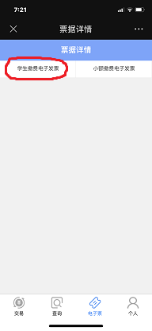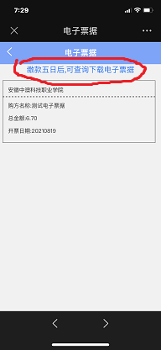
- 然后登陆安徽省财政厅官网（网址：http://czt.ah.gov.cn/），首页下方选择“票据服务平台”，如下图所示：
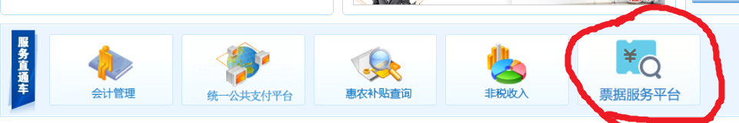

选择“缴款码查验”，输入缴款码（缴款码即缴款识别码），输入随机码，点击查验，如下图所示：

